РАСПОРЯЖЕНИЕ
УПРАВЛЕНИЯ ГОРОДСКОГО ХОЗЯЙСТВА
АДМИНИСТРАЦИИ ГОРОДА-КУРОРТА КИСЛОВОДСКА
СТАВРОПОЛЬСКОГО КРАЯ
19.11.2020 город-курорт Кисловодск № 103

О внесении изменений в
ПОДД по пр.Ленина.

В соответствии с Федеральным законом от 06 октября 2003 года №131-ФЗ «Об общих принципах организации местного самоуправления в Российской Федерации», Федеральным законом от 08 ноября 2007 года №257-ФЗ «Об автомобильных дорогах и о дорожной деятельности в Российской Федерации и о внесении изменений в отдельные законодательные акты Российской Федерации», Федеральным законом от 10 декабря 1995 года № 196-ФЗ «О безопасности дорожного движения», постановлением Правительства Российской Федерации от 23 октября 1993года № 1090 «О Правилах дорожного движения», в целях обеспечения безопасности дорожного движения, управлению городского хозяйства администрации города-курорта Кисловодска

1. Внести изменения в проект организации дорожного движения по пр. Ленина.
2. Рекомендовать:
2.1. ЗАО «СМУ-4» провести работу по установке знаков дорожного движения, согласно приложению.
2.2. Направить распоряжение в информационно-аналитический отдел администрации города-курорта Кисловодска для доведения настоящего распоряжения до сведения населения.

3. Контроль за выполнением настоящего постановления возложить на заместителя начальника управления городского хозяйства администрации города-курорта Кисловодска А.М. Рыжова.
5. Настоящее распоряжение вступает в силу со дня его подписания.

Заместитель главы администрации
города-курорта - начальник управления
городского хозяйства администрации
города-курорта Кисловодска В.Ю. Соболев

Приложение
к распоряжению управления
городского хозяйства администрации
города-курорта Кисловодска
№ _103
От 19.11.2020

Смеха внесения изменений в ПОДД по пр. Ленина.

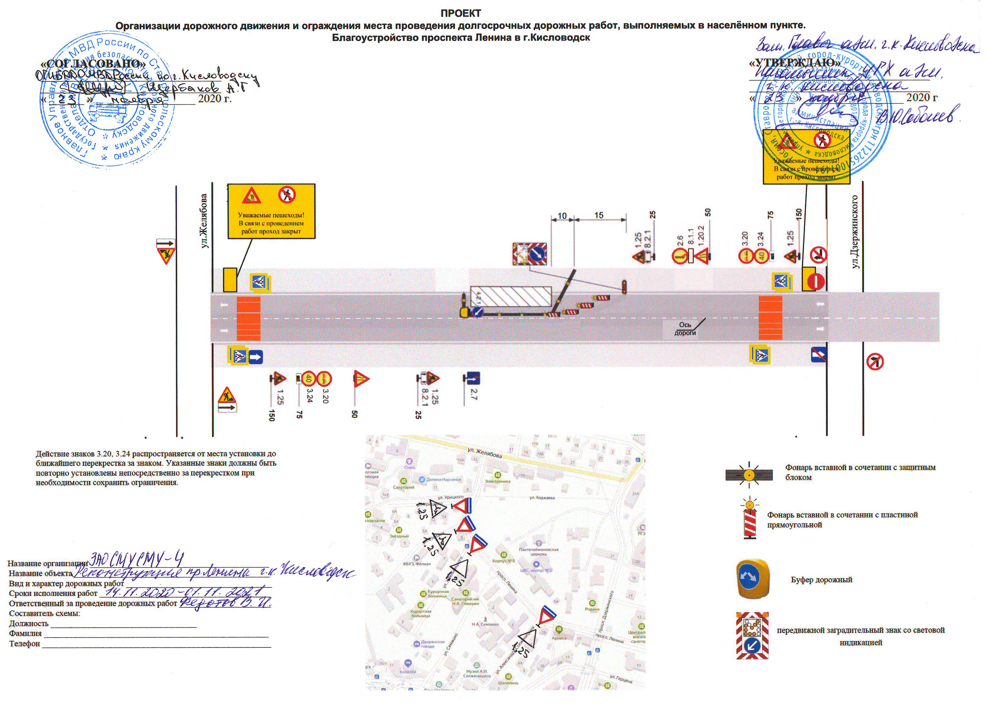

Заместитель главы администрации
города-курорта - начальник управления
городского хозяйства администрации
города-курорта Кисловодска В.Ю. Соболев

Заместитель начальника управления
городского хозяйства администрации
города-курорта Кисловодска А.М. Рыжов

